ICM25
Note :
Compétence : Rouler dans un espace de circulation partagé

N° : ………… Prénom : …………………………………… Date : ……/……/……
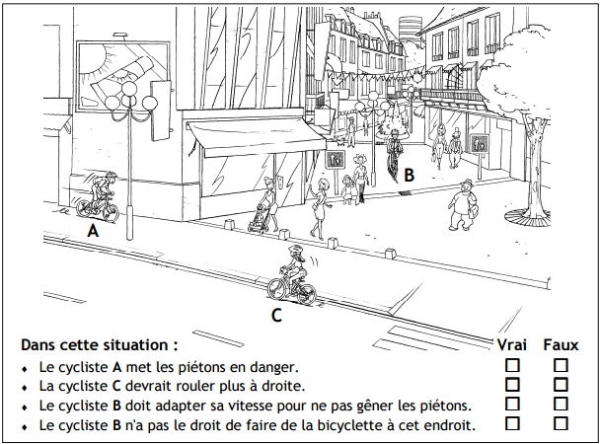
BRAVO ! Si tu n’as pas réussi cette évaluation, revois :

ICM25
Note :
Compétence : Rouler dans un espace de circulation partagé

N° : ………… Prénom : …………………………………… Date : ……/……/……
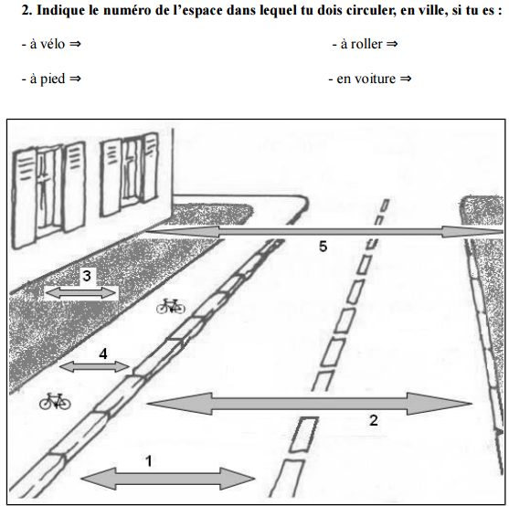
BRAVO ! Si tu n’as pas réussi cette évaluation, revois :

ICM26
Note :
Compétence : Les équipements de protection

N° : ………… Prénom : …………………………………… Date : ……/……/……
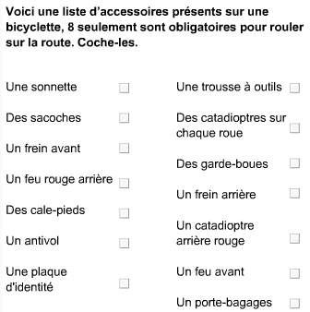
BRAVO ! Si tu n’as pas réussi cette évaluation, revois :

ICM26
Note :
Compétence : Les équipements de protection

N° : ………… Prénom : …………………………………… Date : ……/……/……
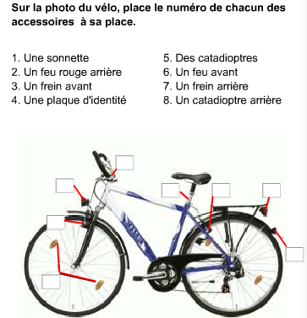
BRAVO ! Si tu n’as pas réussi cette évaluation, revois :

ICM27
Note :
Compétence : Préparer un déplacement en groupe

N° : ………… Prénom : …………………………………… Date : ……/……/……
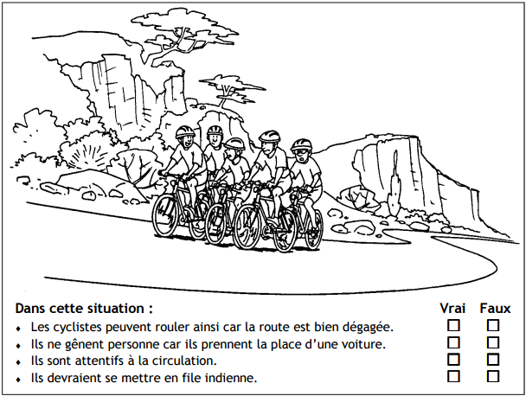
BRAVO ! Si tu n’as pas réussi cette évaluation, revois :

ICM27
Note :
Compétence : Préparer un déplacement en groupe

N° : ………… Prénom : …………………………………… Date : ……/……/……
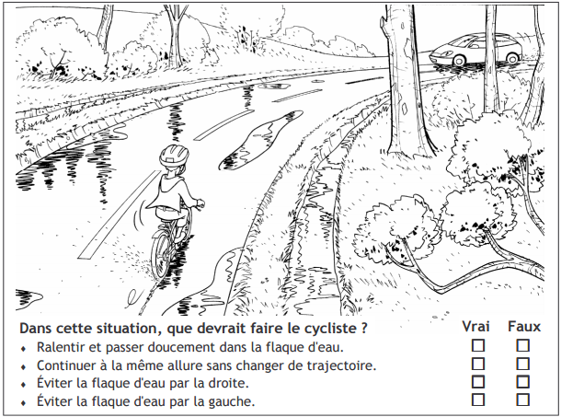
BRAVO ! Si tu n’as pas réussi cette évaluation, revois :

ICM28
Note :
Compétence : Connaître les droits et les devoirs de la charte des TIC dans l’école

N° : ………… Prénom : …………………………………… Date : ……/……/……
6 intrus se sont glissés dans la charte internet de ta classe. Trouve-les et entoure-les.
1 | J’utilise l’ordinateur en présence d’un enseignant pendant le temps de la classe et pour faire un travail scolaire.
2 | J'ai le droit d'utiliser l'ordinateur seul dans la classe ou avec un camarade.
3 | Je suis responsable de ce que j’écris et de ce que je dis. J’utilise un langage poli sans grossièretés, injures ou mots méchants, et avec le souci de me faire comprendre.
4 | Je ne donne pas d’informations sur moi ou ma famille (n° de téléphone, adresse…) sur mes goûts, quand j’utilise la messagerie, un forum ou le chat, ou un formulaire de page web.
5 | Internet est un espace de liberté, donc je suis libre de dire tout ce que je pense, même si ça ne plait pas à tout le monde.
6 | J’alerte le maître si je vois des pages qui me dérangent.
7 | Sur internet, personne ne peux retrouver ma trace, je peux donc faire ce que je veux.
8 | J'ai le droit de télécharger et d'utiliser tous les textes, la musique, les images ou les films que je souhaite.
9 | Je sais que toutes les fois où je vais sur internet, toutes les informations de ma navigation sont conservées et consultables.
10 | J'ai le droit d'aller sur tous les sites internet que je souhaite.
11 | Je respecte la loi sur la propriété des œuvres.  Je copie et j’utilise des textes, des images, des sons après avoir toujours demandé la permission à l’auteur.
12 | Sur internet, je peux donner mon nom et mon adresse sans crainte : je ne risque rien tant que je suis derrière l'écran.

BRAVO ! Si tu n’as pas réussi cette évaluation, revois :

ICM28
Note :
Compétence : Connaître les droits et les devoirs de la charte des TIC dans l’école

N° : ………… Prénom : …………………………………… Date : ……/……/……
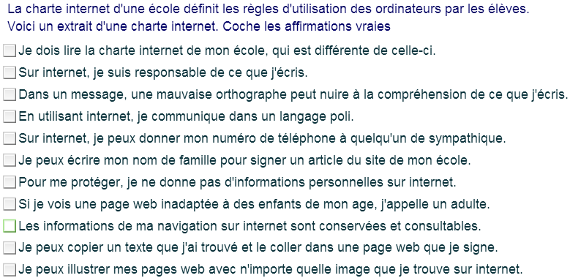
BRAVO ! Si tu n’as pas réussi cette évaluation, revois :

ICM29
Note :
Compétence : Connaître les dangers liés à l’usage d’Internet

N° : ………… Prénom : …………………………………… Date : ……/……/……
Coche la bonne réponse.

BRAVO ! Si tu n’as pas réussi cette évaluation, revois :

ICM29
Note :
Compétence : Connaître les dangers liés à l’usage d’Internet

N° : ………… Prénom : …………………………………… Date : ……/……/……
Coche la bonne réponse.

BRAVO ! Si tu n’as pas réussi cette évaluation, revois :

ICM30
Note :
Compétence : Les droits des documents trouvés en ligne

N° : ………… Prénom : …………………………………… Date : ……/……/……
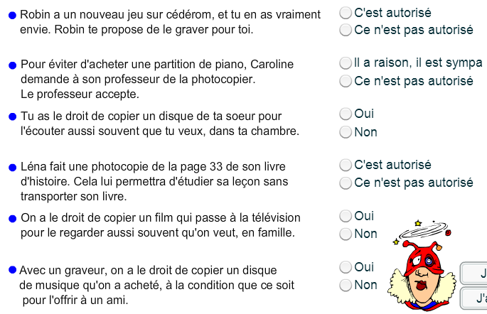
BRAVO ! Si tu n’as pas réussi cette évaluation, revois :

ICM30
Note :
Compétence : Les droits des documents trouvés en ligne

N° : ………… Prénom : …………………………………… Date : ……/……/……
Coche la bonne réponse.
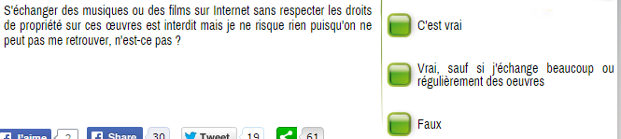

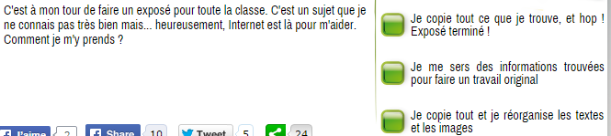
BRAVO ! Si tu n’as pas réussi cette évaluation, revois :

ICM31
Note :
Compétence : Trouver des indices avant d’accorder sa confiance aux informations fournies par Internet

N° : ………… Prénom : …………………………………… Date : ……/……/……
Peux-tu répondre à ces deux questions :
1. Quelle est la date de parution de l'article ?

2. Comment s'appelle l'inventeur de cette technologie ?

Que penses-tu de ce site internet ?

BRAVO ! Si tu n’as pas réussi cette évaluation, revois :

ICM31
Note :
Compétence : Trouver des indices avant d’accorder sa confiance aux informations fournies par Internet

N° : ………… Prénom : …………………………………… Date : ……/……/……
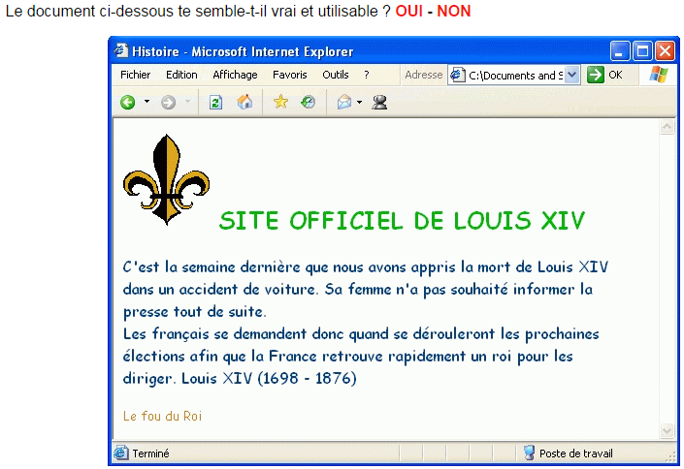
Justifie ton choix :
BRAVO ! Si tu n’as pas réussi cette évaluation, revois :

ICM32
Note :
Compétence : Identifier des situations dans lesquelles les libertés ne sont pas respectées

N° : ………… Prénom : …………………………………… Date : ……/……/……
Si les libertés ne sont pas respectées, entoure l’image en bleu.

BRAVO ! Si tu n’as pas réussi cette évaluation, revois :

ICM32
Note :
Compétence : Identifier des situations dans lesquelles les libertés ne sont pas respectées

N° : ………… Prénom : …………………………………… Date : ……/……/……
Si les libertés ne sont pas respectées, entoure l’image en bleu.

BRAVO ! Si tu n’as pas réussi cette évaluation, revois :

ICM33
Note :
Compétence : Identifier des situations dans lesquelles l’égalité n’est pas respectée

N° : ………… Prénom : …………………………………… Date : ……/……/……
Coche la case correcte.
L’égalité entre les filles et les garçons est | Respectée ? | Pas respectée ?
Maman a donné un bonbon à Lola mais pas à son petit frère qui avait fait une grosse colère.
Julien est capitaine d’équipe. Il décide de ne choisir que des garçons parmi les élèves de la classe dans son équipe. Il prétend que les garçons sont meilleurs au foot.
Caroline suit une formation pour devenir maçon.
La mairie a fait installer de nouveaux bancs dans la cour. Ils sont surtout prévus pour les filles : en récréation, elles sont plus calmes alors que les garçons ont besoin de courir, de se défouler.

BRAVO ! Si tu n’as pas réussi cette évaluation, revois :

ICM33
Note :
Compétence : Identifier des situations dans lesquelles l’égalité n’est pas respectée

N° : ………… Prénom : …………………………………… Date : ……/……/……
Coche la case correcte.
L’égalité entre les filles et les garçons est | Respectée ? | Pas respectée ?
Mathieu a levé son doigt pour analyser une phrase au TNI mais c’est Julie, qui a des difficultés en français, qui est interrogée par la maîtresse. Il souffle et boude.
Au collège, un exercice de mécanique est proposé en technologie. Le professeur demande aux élèves de se mettre par groupe de quatre en disant : « Les garçons, occupez-vous des filles, elles vont avoir besoin d'aide ! »
Louis adore les enfants. Il veut devenir nourrice.
Dans certains pays, les filles ne vont pas à l’école car quand elles seront plus grandes, elles s’occuperont de leurs enfants. C’est leur mari qui ira travailler.

BRAVO ! Si tu n’as pas réussi cette évaluation, revois :

ICM34
Note :
Compétence : Savoir que ses actes ou ses comportements peuvent entraîner des sanctions

N° : ………… Prénom : …………………………………… Date : ……/……/……
Coche la case correcte.

L’enfant doit-il être sanctionné ? | oui | non
Julie a fait tomber sa copine. Elle avait dit à Julie qu’elle ne voulait pas jouer avec elle.
Ethan demande à son voisin de lui prêter son stylo rouge.
Nadia n’aime pas les poireaux. Elle ne finira pas son assiette à la cantine.
Baptiste décide de faire une blague à son voisin: il retire la chaise au moment où celui-ci s’assoit.

BRAVO ! Si tu n’as pas réussi cette évaluation, revois :

ICM34
Note :
Compétence : Savoir que ses actes ou ses comportements peuvent entraîner des sanctions

N° : ………… Prénom : …………………………………… Date : ……/……/……
Coche la case correcte.

L’enfant doit-il être sanctionné ? | oui | non
Clément joue au ballon prisonnier. La balle qu’il lance atterrit dans le visage de son camarade de jeu.
Marie retrouve le crayon de papier de sa voisine dans sa trousse. Elle se dit que, si sa voisine ne remarque rien, elle gardera le crayon car elle le trouve joli.
Yohan fait tomber son copain. Il s’excuse, l’aide à se relever et vérifie qu’il n’est pas blessé.
Clara gifle un garçon dans la cour de récréation car il l’a traitée de « grosse ». Les parents de Clara lui avaient dit de ne pas se laisser faire et de se défendre.

BRAVO ! Si tu n’as pas réussi cette évaluation, revois :

ICM35
Note :
Compétence : Les symboles de la République

N° : ………… Prénom : …………………………………… Date : ……/……/……
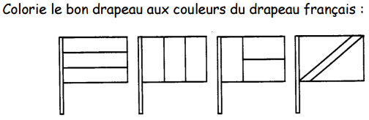
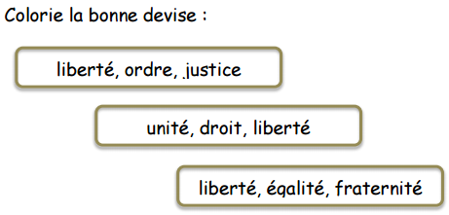
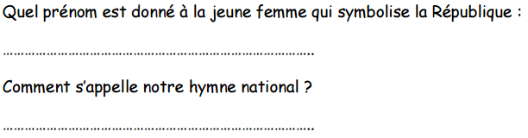
BRAVO ! Si tu n’as pas réussi cette évaluation, revois :

ICM35
Note :
Compétence : Les symboles de la République

N° : ………… Prénom : …………………………………… Date : ……/……/……
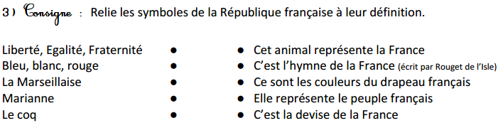

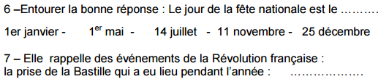
BRAVO ! Si tu n’as pas réussi cette évaluation, revois :

ICM36
Note :
Compétence : La démocratie

N° : ………… Prénom : …………………………………… Date : ……/……/……
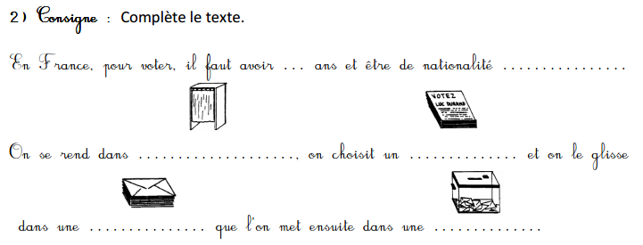
BRAVO ! Si tu n’as pas réussi cette évaluation, revois :

ICM36
Note :
Compétence : La démocratie

N° : ………… Prénom : …………………………………… Date : ……/……/……
Complète :
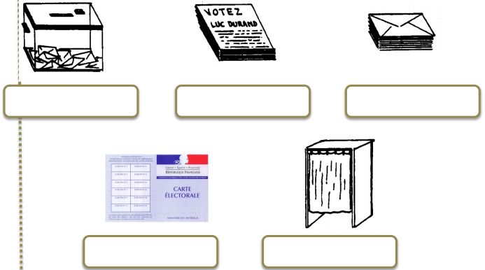
Numérote les cases dans l’ordre :
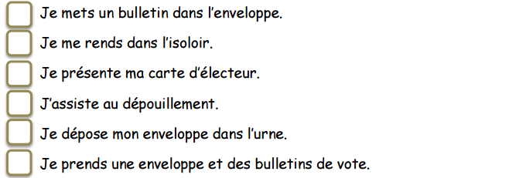
BRAVO ! Si tu n’as pas réussi cette évaluation, revois :

ICM37
Note :
Compétence : La Marseillaise

N° : ………… Prénom : …………………………………… Date : ……/……/……
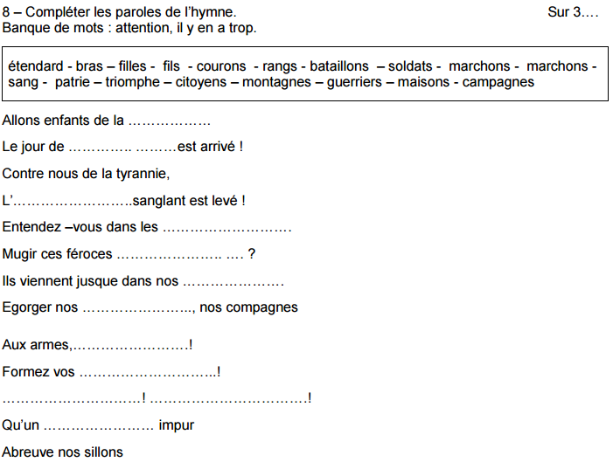
gloire
BRAVO ! Si tu n’as pas réussi cette évaluation, revois :

ICM37
Note :
Compétence : La Marseillaise

N° : ………… Prénom : …………………………………… Date : ……/……/……
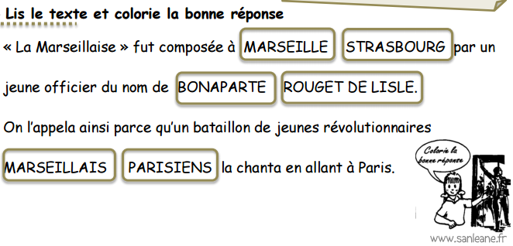
BRAVO ! Si tu n’as pas réussi cette évaluation, revois :

ICM38
Note :
Compétence : La déclaration des droits de l’homme et du citoyen

N° : ………… Prénom : …………………………………… Date : ……/……/……

De quel célèbre texte issu de la Révolution française est tiré ce document ?

D’après ce texte, comment les hommes naissent-ils ?

Qu’est-ce que la liberté ?

BRAVO ! Si tu n’as pas réussi cette évaluation, revois :

ICM38
Note :
Compétence : La déclaration des droits de l’homme et du citoyen

N° : ………… Prénom : …………………………………… Date : ……/……/……

Quels sont les droits de l’homme ?

Dans quel(s) article(s) parle-t-on de la liberté d’opinion ?

Quel article protège l’individu d’une arrestation arbitraire et contraire à la loi ?

BRAVO ! Si tu n’as pas réussi cette évaluation, revois :

ICM39
Note :
Compétence : Les symboles de l’UE

N° : ………… Prénom : …………………………………… Date : ……/……/……
1) Les douze étoiles sur le drapeau européen représentaient les douze pays membres au moment où le drapeau a été choisi comme symbole de l’Europe :
- Vrai
- Faux

2) A chaque fois qu’un nouveau pays entre dans l’Union Européenne, une étoile est rajoutée sur le drapeau :
- Vrai
- Faux

3) L’hymne européen s’appelle :
- La Marseillaise
- L’Ode à la Joie
- Unie dans la diversité
BRAVO ! Si tu n’as pas réussi cette évaluation, revois :

ICM39
Note :
Compétence : Les symboles de l’UE

N° : ………… Prénom : …………………………………… Date : ……/……/……
1) Sur le drapeau européen, on peut voir :
- 10 étoiles
- 12 étoiles
- 28 étoiles

2) La devise de l’Union Européenne est:
- Liberté, égalité, fraternité
- Ode à la joie
- Unie dans la diversité

3) L’hymne européen se chante dans les différentes langues de l’Union Européenne :
- Vrai
- Faux
BRAVO ! Si tu n’as pas réussi cette évaluation, revois :

ICM40
Note :
Compétence : Les adages juridiques

N° : ………… Prénom : …………………………………… Date : ……/……/……
Comment comprends-tu cet adage ? (Tu peux compléter ton explication à l’aide d’un exemple).
« Nul ne peut se faire justice soi-même ».

BRAVO ! Si tu n’as pas réussi cette évaluation, revois :

ICM40
Note :
Compétence : Les adages juridiques

N° : ………… Prénom : …………………………………… Date : ……/……/……
Comment comprends-tu cet adage ? (Tu peux compléter ton explication à l’aide d’un exemple).
« Qui ne dit mot consent ».

BRAVO ! Si tu n’as pas réussi cette évaluation, revois :

ICM40
Note :
Compétence : Les adages juridiques

N° : ………… Prénom : …………………………………… Date : ……/……/……
Comment comprends-tu cet adage ? (Tu peux compléter ton explication à l’aide d’un exemple).
« Les mots s’envolent, les écrits restent ».

BRAVO ! Si tu n’as pas réussi cette évaluation, revois :

ICM41
Note :
Compétence : Les droits de l’enfant

N° : ………… Prénom : …………………………………… Date : ……/……/……
Colorie de la même couleur la photo et la proposition qui vont ensemble :
Tous les enfants ont le droit d’aller à l’école.
Tous les enfants doivent être protégés contre la maltraitance.
Tous les enfants ont le droit d’avoir une famille.
Tous les enfants ont le droit à la santé.
Tous les enfants doivent être protégés contre le racisme.
Tous les enfants doivent être protégés contre l’exploitation dans le travail.

BRAVO ! Si tu n’as pas réussi cette évaluation, revois :

ICM41
Note :
Compétence : Les droits de l’enfant

N° : ………… Prénom : …………………………………… Date : ……/……/……
Colorie de la même couleur la photo et la proposition qui vont ensemble :
Tous les enfants doivent être protégés contre la guerre - Tous les enfants ont droit à un nom.
Tous les enfants ont le droit de manger à leur faim.
Tous les enfants ont le droit de s’exprimer, de parler.
Tous les enfants doivent être protégés contre l’exploitation dans le travail.
Tous les enfants ont le droit à la santé.

BRAVO ! Si tu n’as pas réussi cette évaluation, revois :

ICM42
Note :
Compétence : La définition de la démocratie
de

N° : ………… Prénom : …………………………………… Date : ……/……/……
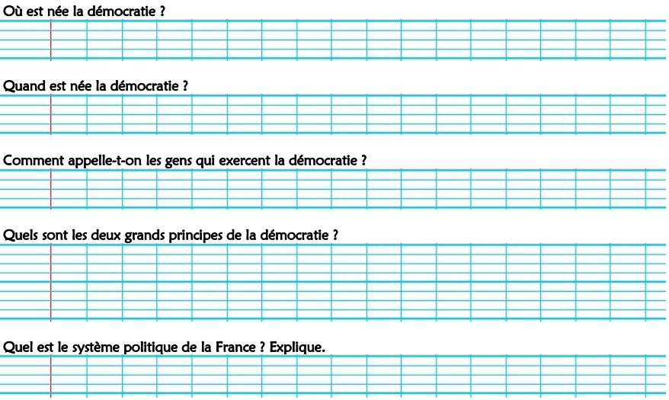
BRAVO ! Si tu n’as pas réussi cette évaluation, revois :

ICM42
Note :
Compétence : La définition de la démocratie
de

N° : ………… Prénom : …………………………………… Date : ……/……/……
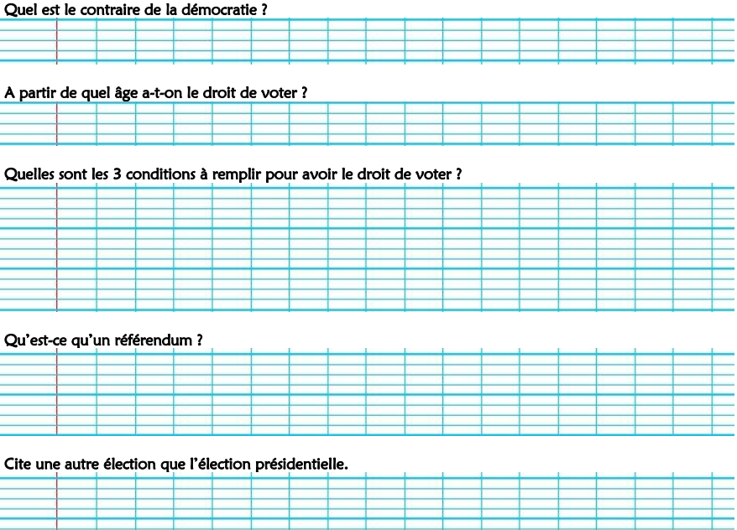
BRAVO ! Si tu n’as pas réussi cette évaluation, revois :

ICM42
Note :
Compétence : La définition de la démocratie
de

N° : ………… Prénom : …………………………………… Date : ……/……/……
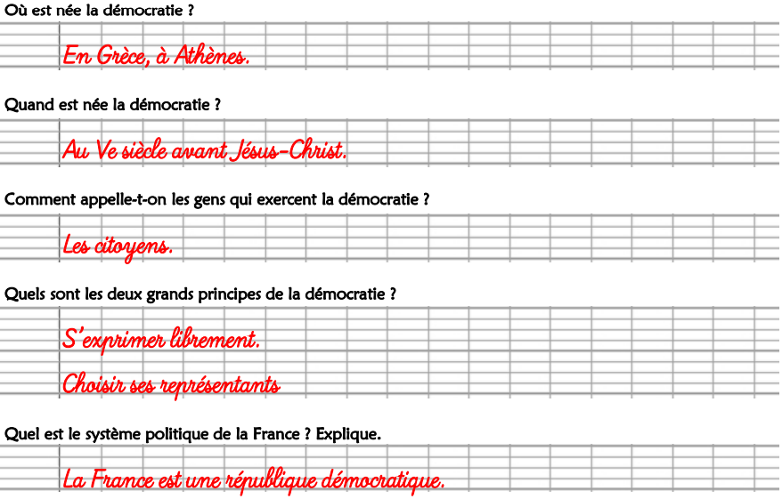
BRAVO ! Si tu n’as pas réussi cette évaluation, revois :

ICM42
Note :
Compétence : La définition de la démocratie
de

N° : ………… Prénom : …………………………………… Date : ……/……/……
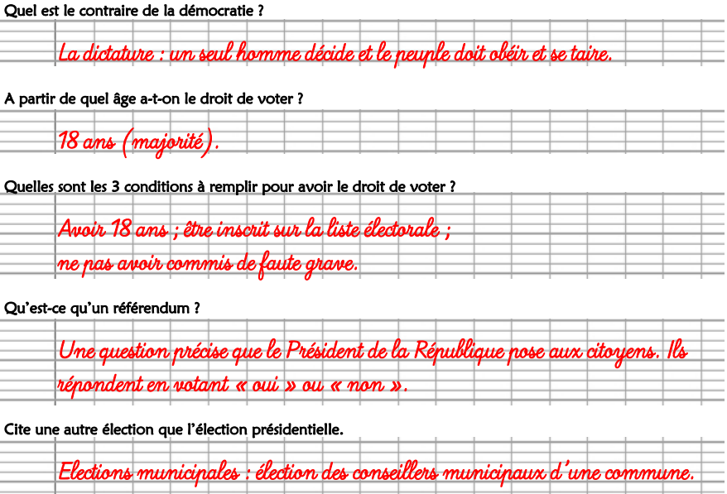
BRAVO ! Si tu n’as pas réussi cette évaluation, revois :

ICM43
Note :
Compétence : Le conseil municipal

N° : ………… Prénom : …………………………………… Date : ……/……/……
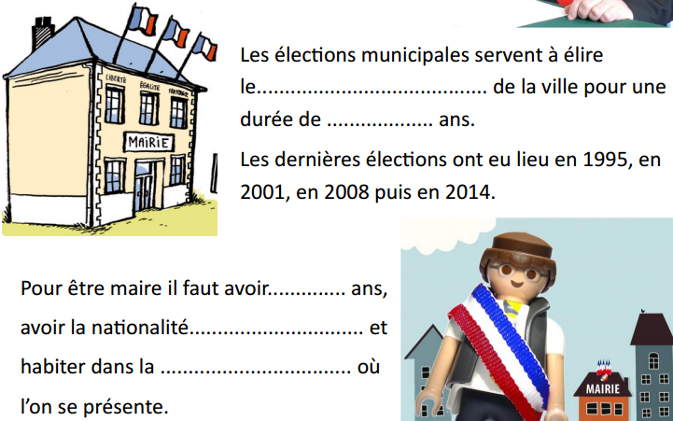
BRAVO ! Si tu n’as pas réussi cette évaluation, revois :

ICM43
Note :
Compétence : Le conseil municipal

N° : ………… Prénom : …………………………………… Date : ……/……/……
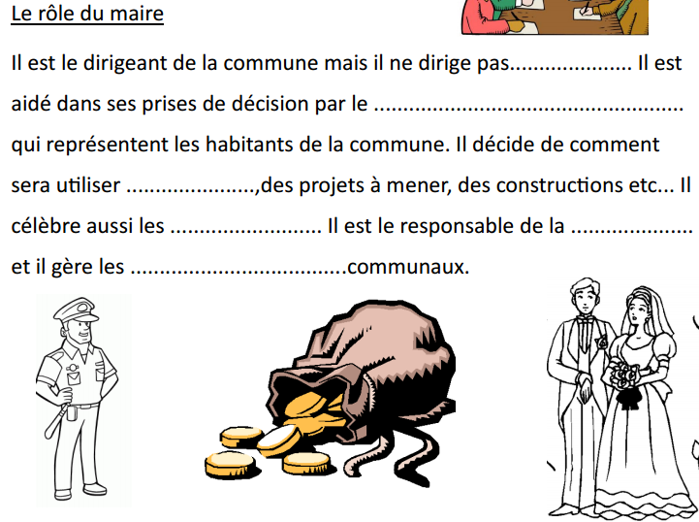
BRAVO ! Si tu n’as pas réussi cette évaluation, revois :

ICM43
Note :
Compétence : Le conseil municipal

N° : ………… Prénom : …………………………………… Date : ……/……/……
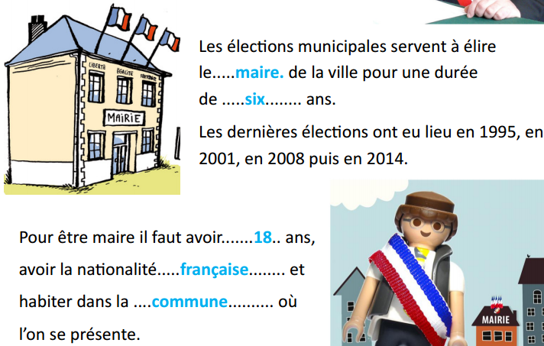
BRAVO ! Si tu n’as pas réussi cette évaluation, revois :

ICM43
Note :
Compétence : Le conseil municipal

N° : ………… Prénom : …………………………………… Date : ……/……/……
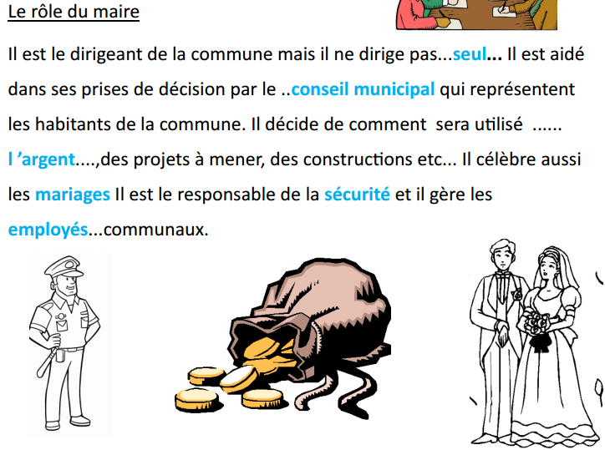
BRAVO ! Si tu n’as pas réussi cette évaluation, revois :

ICM44
Note :
Compétence : Les élus nationaux

N° : ………… Prénom : …………………………………… Date : ……/……/……
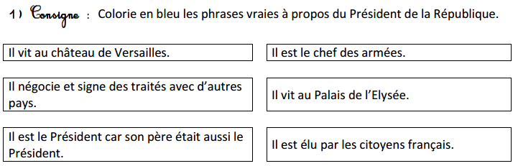

Quel est le nom de l’actuel président ?

BRAVO ! Si tu n’as pas réussi cette évaluation, revois :

ICM44
Note :
Compétence : Les élus nationaux

N° : ………… Prénom : …………………………………… Date : ……/……/……
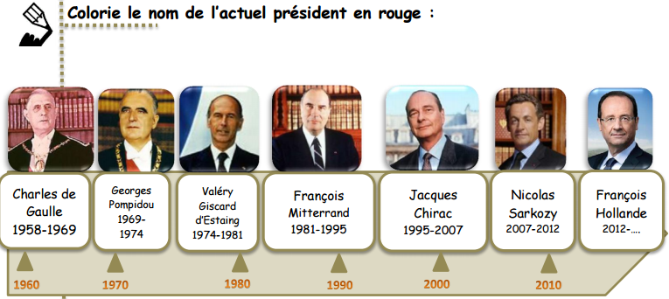
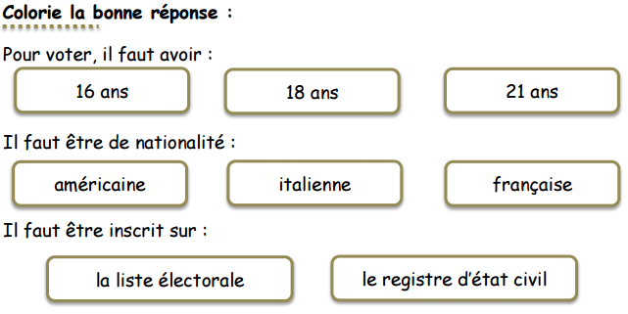
BRAVO ! Si tu n’as pas réussi cette évaluation, revois :

ICM45
Note :
Compétence : Les élus locaux

N° : ………… Prénom : …………………………………… Date : ……/……/……
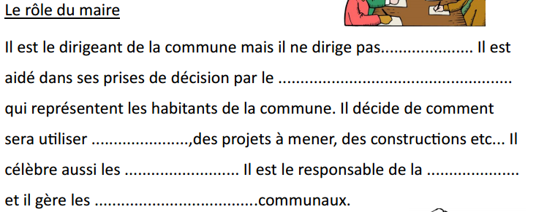
BRAVO ! Si tu n’as pas réussi cette évaluation, revois :

ICM45
Note :
Compétence : Les élus locaux

N° : ………… Prénom : …………………………………… Date : ……/……/……
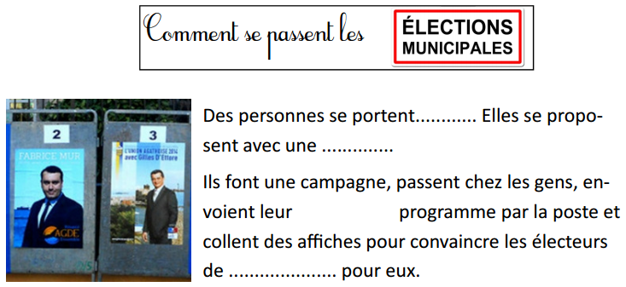
BRAVO ! Si tu n’as pas réussi cette évaluation, revois :

ICM45
Note :
Compétence : Les élus locaux

N° : ………… Prénom : …………………………………… Date : ……/……/……
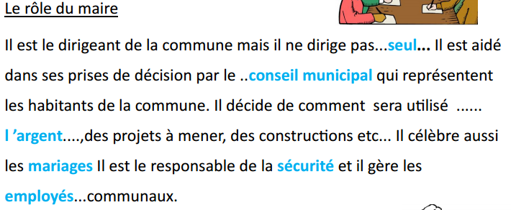
BRAVO ! Si tu n’as pas réussi cette évaluation, revois :

ICM45
Note :
Compétence : Les élus locaux

N° : ………… Prénom : …………………………………… Date : ……/……/……
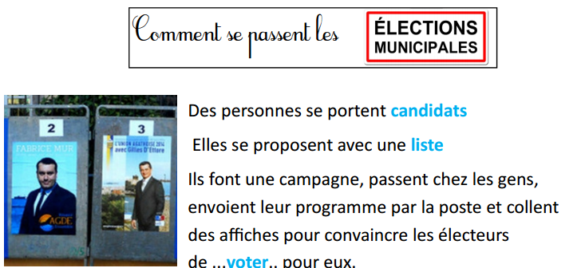
BRAVO ! Si tu n’as pas réussi cette évaluation, revois :

ICM46
Note :
Compétence : La Constitution de 1958

N° : ………… Prénom : …………………………………… Date : ……/……/……
Qui élit le président de la République ?

Pour combien de temps est-il élu ?

Qui choisit le Premier ministre ?

Est-il possible de réviser la Constitution ?

BRAVO ! Si tu n’as pas réussi cette évaluation, revois :

ICM46
Note :
Compétence : La Constitution de 1958

N° : ………… Prénom : …………………………………… Date : ……/……/……
Comment est naît la Vème République ?

Comment est élu le Président de la République ?

Qu’est-ce que le pouvoir exécutif ?

A qui appartitn le pouvoir législatif ?

BRAVO ! Si tu n’as pas réussi cette évaluation, revois :

ICM47
Note :
Compétence : L’Assemblée nationale

N° : ………… Prénom : …………………………………… Date : ……/……/……
Décris l’Assemblée nationale :

Surligne le Président de l’Assemblée en vert, les députés en orange et les visiteurs en jaune sur la photo.

BRAVO ! Si tu n’as pas réussi cette évaluation, revois :

ICM47
Note :
Compétence : L’Assemblée nationale

N° : ………… Prénom : …………………………………… Date : ……/……/……
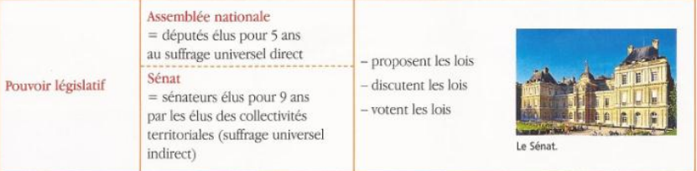
Quel est le rôle de l’Assemblée nationale ?

Qui siège à l’Assemblée ?

Comment sont-ils élus et pour combien de temps ?

BRAVO ! Si tu n’as pas réussi cette évaluation, revois :

ICM48
Note :
Compétence : Le Sénat

N° : ………… Prénom : …………………………………… Date : ……/……/……
Surligne le Président du Sénat en jaune sur la photo.

Comment sont disposés les Sénateurs ?

Quel est le rôle du Sénat ?

BRAVO ! Si tu n’as pas réussi cette évaluation, revois :

ICM48
Note :
Compétence : Le Sénat

N° : ………… Prénom : …………………………………… Date : ……/……/……
Quel est le rôle du Sénat ?

Qui siège au Sénat?

Comment sont-ils élus et pour combien de temps ?

BRAVO ! Si tu n’as pas réussi cette évaluation, revois :

